
Администрация города Рубцовска
Алтайского края

ПОСТАНОВЛЕНИЕ

09.06.2022 № 1721

О внесении изменений в постановление Администрации города Рубцовска Алтайского края от 28.12.2017 № 5853 «Об утверждении муниципальной программы «Формирование современной городской среды на территории муниципального образования город Рубцовск Алтайского края» на 2018–2024 годы»

В целях актуализации муниципальной программы «Формирование современной городской среды на территории муниципального образования город Рубцовск Алтайского края» на 2018-2024 годы, утвержденной постановлением Администрации города Рубцовска Алтайского края от 28.12.2017 № 5853, в соответствии с решением Рубцовского городского Совета депутатов Алтайского края от 23.12.2021 № 745 «О бюджете муниципального образования город Рубцовск Алтайского края на 2022 год», руководствуясь статьями 179, 217 Бюджетного кодекса Российской Федерации и Порядком разработки, реализации и оценки эффективности муниципальных программ муниципального образования город Рубцовск Алтайского края, утвержденным постановлением Администрации города Рубцовска Алтайского края от 21.10.2020 № 2589, ПОСТАНОВЛЯЮ:
1. Внести в постановление Администрации города Рубцовска Алтайского края от 28.12.2017 № 5853 «Об утверждении муниципальной программы «Формирование современной городской среды на территории муниципального образования город Рубцовск Алтайского края» на 2018–2024 годы (далее - Программа) (с изменениями, внесенными постановлениями Администрации города Рубцовска Алтайского края от 05.03.2018 № 484, от 31.05.2018 № 1324, от 27.03.2019 № 697, от 27.06.2019 № 1574, от 09.06.2020 № 1431, от 15.03.2021 № 606, от 05.07.2021 № 1780, от 17.12.2021 № 3473; от 01.03.2022 № 523), следующие изменения:
1.1 в пункте 1.1.3 раздела 1 Программы слова:
«оборудование детских площадок;»

«оборудование спортивных площадок;» исключить;
1.2. таблицу 3 раздела 3 изложить в новой редакции (приложение 1);
1.3. в пункте 4.1 раздела 4 Программы слова:
«в размере не менее 20 % от общей стоимости работ дополнительного перечня работ, указанного в пункте 7.2 Программы.» заменить словами:
«в размере не менее 40 % не более 50 % от общей стоимости работ дополнительного перечня работ, указанного в пункте 7.2 Программы.»;
1.4. раздел 7 Программы изложить в следующей редакции:
« 7. Механизм реализации программы.
Реализация мероприятий программы осуществляется ответственным исполнителем – управлением Администрации города Рубцовска по жилищно-коммунальному хозяйству и экологии, МКУ «УКС» г. Рубцовска в соответствии с Федеральным законом от 05.04.2013 № 44-ФЗ «О контрактной системе в сфере закупок товаров, работ, услуг для обеспечения государственных и муниципальных нужд».
7.1. В адресный перечень многоквартирных домов включаются все многоквартирные дома, нуждающиеся в благоустройстве дворовых территорий, исходя из минимального перечня работ по результатам инвентаризации территорий ( таблица 5).

Таблица 5

Минимальный перечень работ по благоустройству дворовых территорий:

1. | ремонт дворовых  проездов | 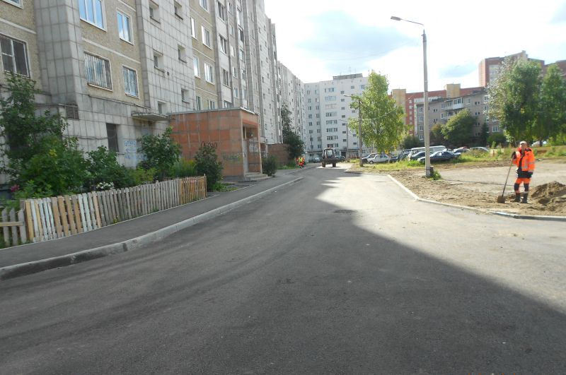
2. | обеспечение освещения дворовых территорий | 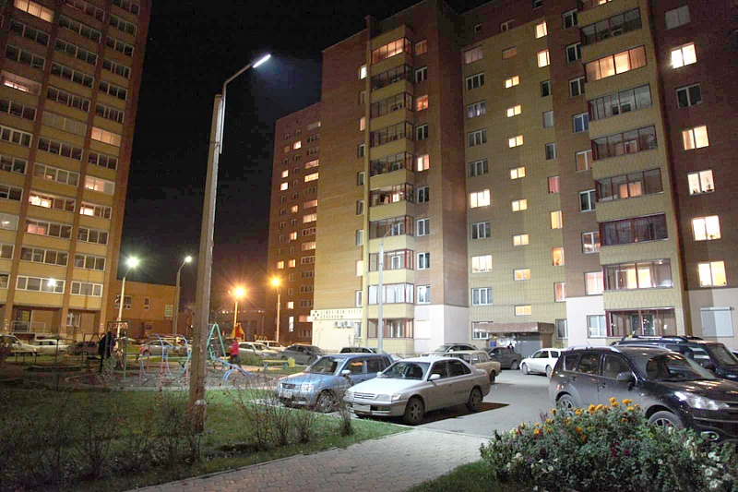
3.  4. | установка скамеек  установка урн | 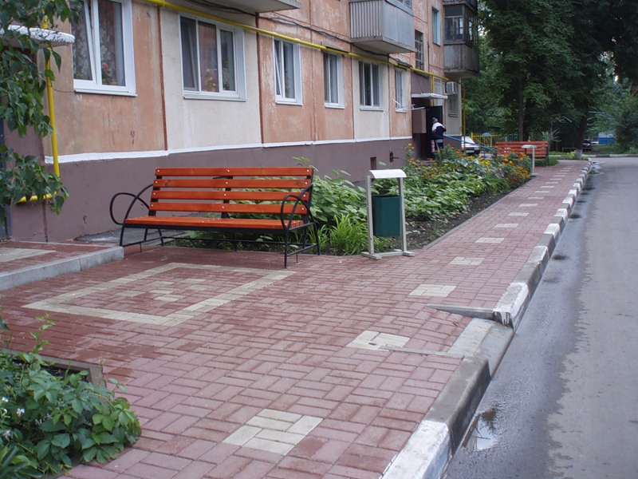
5. | устройство (ремонт) дренажных и (или) водоотводных систем дворовых территорий | 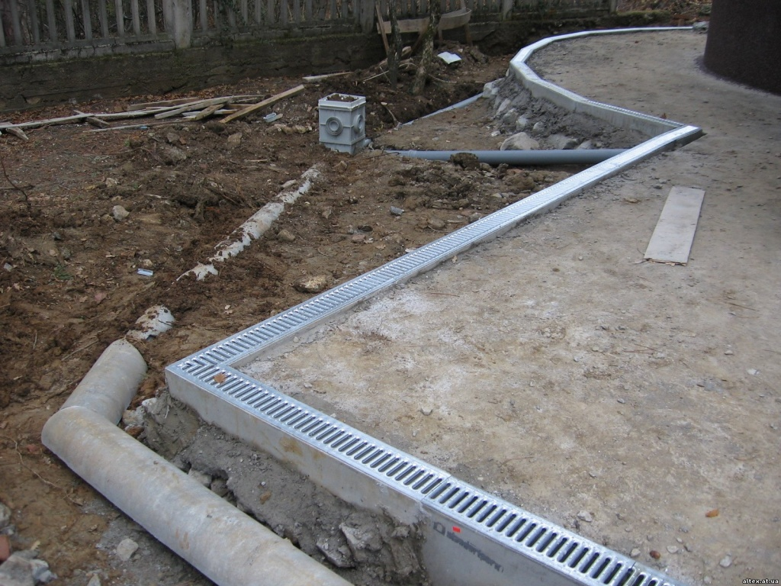

Адресный перечень многоквартирных домов, требующих благоустройства, представлен в таблице 6.
Таблица 6

Адресный перечень многоквартирных домов, требующих благоустройства, исходя из минимального перечня работ в рамках программы

№  п/п |  | Адреса дворовых территорий | Количество жителей, зарегистрированных по месту жительства
2022 год
1. | ул. Киевская, 6 |  | 129
2. | ул. Комсомольская, 72 |  | 161
3. | ул. Комсомольская, 68 |  | 139
4. | ул. Тракторная, 80 |  | 154
5. | ул. Алтайская, 43 |  | 145
6. | ул. Алтайская, 80 |  | 170
7. | ул. Алтайская, 82 |  | 139
8. | ул. Алтайская, 84а |  | 170
9. | ул. Алтайская, 100а |  | 153
10. | пер. Алейский, 45 |  | 143
11. | ул. Октябрьская, 3 |  | 187
12. | ул. Сельмашская, 23 |  | 124
13. | пр-кт Ленина, 199в |  | 110
14. | ул. Юбилейная, 34 |  | 169
15. | пер.Гражданский, 38 |  | 106
2023-2024 годы
1. | пер. Алейский, д. 22 |  | 45
2. | пер. Алейский, д. 30а |  | 96
3. | пер. Алейский, д. 32а |  | 106
4. | пер. Алейский, д. 34 |  | 102
6. | пер. Алейский, д. 47 |  | 87
7. | ул. Юбилейная, д. 38 |  | 162
8. | пер. Гражданский, д. 27 |  | 150
9. | пер. Коммунистический, д. 26 |  | 18
10. | пер. Коммунистический, д. 28 |  | 16
11. | пер. Коммунистический, д. 30 |  | 27
12. | пер. Коммунистический, д. 32 |  | 24
13. | пр-кт Ленина, д. 2 |  | 41
14. | пр-кт Ленина, д. 9 |  | 49
15. | пр-кт Ленина, д. 10 |  | 88
16. | пр-кт Ленина, д. 20 |  | 21
17. | пр-кт Ленина, д. 22 |  | 5
18. | пр-кт Ленина, д. 23 |  | 101
19. | пр-кт Ленина, д. 24 |  | 32
20. | пр-кт Ленина, д. 25 |  | 130
21. | пр-кт Ленина, д. 26 |  | 16
22. | пр-кт Ленина, д. 32 |  | 67
23. | пр-кт Ленина, д. 39 |  | 104
24. | пр-кт Ленина, д. 40 |  | 103
25. | пр-кт Ленина, д. 42 |  | 142
26. | пр-кт Ленина, д. 44 |  | 106
27. | пр-кт Ленина, д. 46 |  | 102
28. | пр-кт Ленина, д. 51 |  | 131
29. | пр-кт Ленина, д. 68 |  | 95
30. | пр-кт Ленина, д. 70 |  | 155
31. | пр-кт Ленина, д. 125 |  | 51
32. | пр-кт Ленина, д. 138 |  | 70
33. | пр-кт Ленина, д. 143 |  | 162
34. | пр-кт Ленина, д. 172 |  | 87
35. | пр-кт Ленина, д. 174 |  | 63
36. | пр-кт Ленина, д. 176 |  | 36
37. | пр-кт Ленина, д. 177 |  | 30
38. | пр-кт Ленина, д. 178 |  | 37
39. | пр-кт Ленина, д. 179 |  | 39
40. | пр-кт Ленина, д. 181а |  | 149
41. | пр-кт Ленина, д. 181 |  | 24
42. | пр-кт Ленина, д. 182 |  | 36
43. |  | пр-кт Ленина, д. 183 | 47
44. |  | пр-кт Ленина, д. 185 | 63
45. |  | пр-кт Ленина, д. 186 | 38
46. |  | пр-кт Ленина, д. 188 | 43
47. |  | пр-кт Ленина, д. 191 | 10
48. |  | пр-кт Ленина, д. 192 | 19
49. |  | пр-кт Ленина, д. 194 | 28
50. |  | пр-кт Ленина, д. 199г | 136
51. |  | пр-кт Ленина, д. 201а | 69
52. |  | пр-кт Ленина, д. 245 | 283
53. |  | пр-кт Ленина, д. 247 | 161
54. |  | пр-кт Ленина, д. 249 | 170
55. |  | пр-кт Ленина, д. 251 | 216
56. |  | пр-кт Ленина, д. 253 | 92
57. |  | пр-кт Ленина, д. 263б | 248
58. |  | пр-кт Рубцовский, д. 17 | 167
59. |  | пр-кт Рубцовский, д. 23 | 440
60. |  | пр-кт Рубцовский, д. 30 | 155
61. |  | пр-кт Рубцовский, д. 31 | 119
62. |  | пр-кт Рубцовский, д. 46 | 101
63. |  | пр-кт Рубцовский, д. 61 | 160
64. |  | ул. Азовская, д. 6 | 26
65. |  | ул. Алтайская, д. 1 | 136
66. |  | ул. Алтайская, д. 7 | 190
67. |  | ул. Алтайская, д. 11 | 162
68. |  | ул. Алтайская, д. 13 | 148
69. |  | ул. Алтайская, д. 19 | 247
70. |  | ул. Алтайская, д. 23 | 234
71. |  | ул. Алтайская, д. 29 | 196
72. |  | ул. Алтайская, д. 31 | 151
73. |  | ул. Алтайская, д. 35 | 136
74. |  | ул. Алтайская, д. 37 | 207
75. |  | ул. Алтайская, д. 41 | 211
76. |  | ул. Алтайская, д. 45 | 161
77. |  | ул. Алтайская, д. 47 | 224
78. |  | ул. Алтайская, д. 70 | 212
79. |  | ул. Алтайская, д. 74 | 154
80. |  | ул. Алтайская, д. 86 | 194
81. |  | ул. Алтайская, д. 88 | 122
82. |  | ул. Алтайская, д. 90 | 134
83. |  | ул. Алтайская, д. 94 | 106
84. |  | ул. Алтайская, д. 96 | 132
85. |  | ул. Алтайская, д. 98 | 159
86. |  | ул. Алтайская, д. 102а | 201
87. |  | ул. Алтайская, д. 102 | 248
88. |  | ул. Алтайская, д. 104 | 244
89. |  | ул. Алтайская, д. 106 | 146
90. |  | ул. Алтайская, д. 108 | 140
91. |  | ул. Алтайская, д. 110 | 236
92. |  | ул. Алтайская, д. 112а | 92
93. |  | ул. Алтайская, д. 112 | 95
94 |  | ул. Алтайская, д. 116, корп. 2 | 52
95. |  | ул. Алтайская, д. 171 | 203
96. |  | ул. Алтайская, д. 173 | 214
97. |  | ул. Алтайская, д. 175 | 197
98. |  | ул. Алтайская, д. 181 | 201
99. |  | ул. Алтайская, д. 183 | 193
100. |  | ул. Алтайская, д. 185 | 218
101. |  | ул. Алтайская, д. 187а | 224
102. |  | ул. Алтайская, д. 187 | 209
103. |  | ул. Алтайская, д. 189а | 216
104. |  | ул. Алтайская, д. 189 | 196
105. |  | ул. Алтайская, д. 191 | 221
106. |  | ул. Алтайская, д. 193 | 229
107. |  | ул. Арычная, д. 29 | 19
108. |  | ул. Арычная, д. 31 | 35
109. |  | ул. Арычная, д. 33 | 35
110. |  | ул. Багратиона, д. 1 | 34
111. |  | ул. Багратиона, д. 3 | 19
112. |  | ул. Багратиона, д. 5 | 19
113. |  | ул. Багратиона, д. 7 | 40
114. |  | ул. Брусилова, д. 8б | 86
115. |  | Бульвар Победы, д. 4 | 123
116. |  | Бульвар Победы, д. 6 | 131
117. |  | Бульвар Победы, д. 7 | 112
118. |  | Бульвар Победы, д. 14 | 188
119. |  | Бульвар Победы, д. 20 | 199
120. |  | ул. Гвардейская, д. 53б | 20
121. |  | ул. Гвардейская, д. 53 | 16
122. |  | ул. Гвардейская, д. 55 | 30
123. |  | ул. Гвардейская, д. 60 | 24
124. |  | ул. Гвардейская, д. 64 | 21
125. |  | ул. Громова, д. 1 | 141
126. |  | ул. Громова, д. 2 | 128
127. |  | ул. Громова, д. 4 | 116
128. |  | ул. Громова, д. 5 | 136
129. |  | ул. Громова, д. 6 | 119
130. |  | ул. Громова, д. 14 | 155
131. |  | ул. Громова, д. 15 | 237
132. |  | ул. Громова, д. 30 | 174
133 |  | ул. Громова, д. 32 | 195
134. |  | ул. Громова, д. 34 | 137
135. |  | ул. Громова, д. 38 | 121
136. |  | ул. Дзержинского, д. 3 | 32
137. |  | ул. Дзержинского, д. 6 | 95
138. |  | ул. Дзержинского, д. 8 | 89
139. |  | ул. Дзержинского, д. 10 | 113
140. |  | ул. Дзержинского, д. 14 | 89
141. |  | ул. Дзержинского, д. 15 | 142
142. |  | ул. Дзержинского, д. 16 | 106
143. |  | ул. Дзержинского, д. 18 | 153
144. |  | ул. Дзержинского, д. 19 | 49
145. |  | ул. Дзержинского, д. 23 | 138
146. |  | ул. Дзержинского, д. 28 | 214
147. |  | ул. Жуковского, д. 01 | 34
148. |  | ул. Калинина, д. 7 | 33
149. |  | ул. Калинина, д. 8 | 42
150. |  | ул. Калинина, д. 9 | 39
151. |  | ул. Калинина, д. 11 | 44
152. |  | ул. Калинина, д. 15 | 85
153. |  | ул. Калинина, д. 17 | 104
154. |  | ул. Калинина, д. 18 | 125
155. |  | ул. Калинина, д. 20 | 60
156. |  | ул. Калинина, д. 24 | 131
157. |  | ул. Карла Маркса, д. 227 | 181
158. |  | ул. Карла Маркса, д. 233 | 168
159. |  | ул. Карла Маркса, д. 235 | 191
160. |  | ул. Киевская, д. 1 | 27
161. |  | ул. Киевская, д. 20 | 25
162. |  | ул. Киевская, д. 23 | 115
163. |  | ул. Комсомольская, д. 49 | 33
164 |  | ул. Комсомольская, д. 53 | 103
165. |  | ул. Комсомольская, д. 55 | 169
166. |  | ул. Комсомольская, д. 62 | 10
167. |  | ул. Комсомольская, д. 64 | 23
168 |  | ул. Комсомольская, д. 71а | 169
169. |  | ул. Комсомольская, д. 71 | 161
170. |  | ул. Комсомольская, д. 78 | 139
171. |  | ул. Комсомольская, д. 80 | 142
172. |  | ул. Комсомольская, д. 82 | 155
173. |  | ул. Комсомольская, д. 83 | 29
174. |  | ул. Комсомольская, д. 84 | 100
175. |  | ул. Комсомольская, д. 86 | 141
176 |  | ул. Комсомольская, д. 89 | 31
177. |  | ул. Комсомольская, д. 96 | 222
178. |  | ул. Комсомольская, д. 108 | 19
179. |  | ул. Комсомольская, д. 114 | 17
180. |  | ул. Комсомольская, д. 115 | 36
181. |  | ул. Комсомольская, д. 117 | 32
182. |  | ул. Комсомольская, д. 121 | 98
183. |  | ул. Комсомольская, д. 122 | 31
184. |  | ул. Комсомольская, д. 123 | 137
185. |  | ул. Комсомольская, д. 125 | 97
186. |  | ул. Комсомольская, д. 126 | 17
187. |  | ул. Комсомольская, д. 127 | 108
188. |  | ул. Комсомольская, д. 128 | 20
189. |  | ул. Комсомольская, д. 132 | 42
190. |  | ул. Комсомольская, д. 135 | 90
191. |  | ул. Комсомольская, д. 136 | 28
192. |  | ул. Комсомольская, д. 137 | 83
193. |  | ул. Комсомольская, д. 138 | 36
194. |  | ул. Комсомольская, д. 139 | 123
195. |  | ул. Комсомольская, д. 140 | 32
196. |  | ул. Комсомольская, д. 142 | 28
197. |  | ул. Комсомольская, д. 143 | 109
198. |  | ул. Комсомольская, д. 144 | 36
199. |  | ул. Комсомольская, д. 183 | 149
200. |  | ул. Комсомольская, д. 184 | 9
201. |  | ул. Комсомольская, д. 186 | 21
202. |  | ул. Комсомольская, д. 187 | 139
203. |  | ул. Комсомольская, д. 193 | 193
204. |  | ул. Комсомольская, д. 206 | 12
205. |  | ул. Комсомольская, д. 212 | 20
206. |  | ул. Комсомольская, д. 222 | 13
207. |  | ул. Комсомольская, д. 230 | 18
208. |  | ул. Комсомольская, д. 244 | 19
209. |  | ул. Комсомольская, д. 285 | 16
210. |  | ул. Комсомольская, д. 287 | 23
211 |  | ул. Комсомольская, д. 289 | 45
212. |  | ул. Короленко, д. 140 | 134
213. |  | ул. Красная, д. 54 | 160
214. |  | ул. Красная, д. 56 | 105
215. |  | ул. Красная, д. 62 | 150
216. |  | ул. Красная, д. 64 | 95
217. |  | ул. Красная, д. 66 | 156
218. |  | ул. Красная, д. 86 | 20
219. |  | ул. Красная, д. 87 | 123
220. |  | ул. Красная, д. 88 | 33
221. |  | ул. Красная, д. 91 | 108
222. |  | ул. Красная, д. 93а | 45
223. |  | ул. Красная, д. 93 | 48
224. |  | ул. Красная, д. 95а | 103
225. |  | ул. Красная, д. 95 | 179
226. |  | ул. Красная, д. 97а | 46
227. |  | ул. Красная, д. 97 | 49
228. |  | ул. Красная, д. 101 | 31
229. |  | ул. Красная, д. 103 | 31
230. |  | ул. Краснознаменская, д. 84 | 158
231. |  | ул. Краснознаменская, д. 88 | 155
232. |  | ул. Краснознаменская, д. 114 | 148
233. |  | ул. Ленинградская, д. 1а | 120
234. |  | ул. Ленинградская, д. 2а | 147
235. |  | ул. Ленинградская, д. 3 | 27
236. |  | ул. Ленинградская, д. 6 | 137
237. |  | ул. Ленинградская, д. 10а | 68
238. |  | ул. Ленинградская, д. 15а | 111
239. |  | ул. Никольская, д. 16 | 264
240. |  | ул. Никольская, д. 18 | 228
241. |  | ул. Никольская, д. 20 | 262
242. |  | ул. Одесская, д. 5а | 40
243. |  | ул. Октябрьская, д. 03 | 193
244. |  | ул. Октябрьская, д. 022 | 122
245. |  | ул. Октябрьская, д. 1 | 192
246. |  | ул. Октябрьская, д. 5 | 176
247. |  | ул. Октябрьская, д. 9 | 214
248. |  | ул. Октябрьская, д. 11 | 232
249. |  | ул. Октябрьская, д. 13 | 205
250. |  | ул. Октябрьская, д. 23 | 197
251. |  | ул. Октябрьская, д. 25 | 182
252. |  | ул. Октябрьская, д. 028, корп. 1 | 75
253. |  | ул. Октябрьская, д. 028, корп. 2 | 97
254. |  | ул. Октябрьская, д. 72 | 156
255. |  | ул. Октябрьская, д. 78 | 185
256. |  | ул. Октябрьская, д. 80 | 126
257. |  | ул. Октябрьская, д. 91 | 38
258. |  | ул. Октябрьская, д. 95 | 21
259. |  | ул. Октябрьская, д. 107 | 62
260. |  | ул. Октябрьская, д. 109 | 82
261. |  | ул. Октябрьская, д. 112 | 39
262. |  | ул. Октябрьская, д. 117а | 167
263. |  | ул. Октябрьская, д. 117 | 169
264. |  | ул. Октябрьская, д. 119 | 14
265. |  | ул. Октябрьская, д. 147 | 18
266. |  | ул. Октябрьская, д. 149 | 32
267. |  | ул. Октябрьская, д. 159 | 23
268. |  | ул. Осипенко, д. 142 | 107
269. |  | ул. Осипенко, д. 156 | 105
270. |  | ул. Осипенко, д. 158 | 169
271. |  | ул. Осипенко, д. 178 | 34
272. |  | ул. Осипенко, д. 182б | 51
273. |  | ул. Павлова, д. 50а | 32
274. |  | ул. Павлова, д. 50б | 34
275. |  | ул. Пролетарская, д. 238 | 257
276. |  | ул. Пролетарская, д. 391 | 226
277. |  | ул. Пролетарская, д. 393а | 80
278. |  | ул. Пролетарская, д. 393 | 45
279. |  | ул. Пролетарская, д. 395 | 152
280. |  | ул. Пролетарская, д. 403 | 105
281. |  | ул. Пролетарская, д. 416 | 169
282. |  | ул. Пролетарская, д. 418 | 282
283. |  | ул. Пролетарская, д. 420 | 132
284. |  | ул. Пролетарская, д. 421 | 108
285 |  | ул. Путевая, д. 25 | 65
286. |  | ул. Путевая, д. 29 | 26
287. |  | ул. Пушкина, д. 2 | 66
288. |  | ул. Рихарда Зорге, д. 21 | 48
289. |  | ул. Рихарда Зорге, д. 41б | 60
290. |  | ул. Рихарда Зорге, д. 41 | 43
291. |  | ул. Рихарда Зорге, д. 161 | 40
292. |  | ул. Светлова, д. 19 | 131
293. |  | ул. Светлова, д. 25 | 147
294. |  | ул. Светлова, д. 72 | 155
295. |  | ул. Светлова, д. 82 | 129
296. |  | ул. Светлова, д. 92 | 254
297. |  | ул. Светлова, д. 94 | 239
298. |  | ул. Северная, д. 8 | 223
299. |  | ул. Северная, д. 12 | 198
300. |  | ул. Северная, д. 15 | 175
301. |  | ул. Северная, д. 19а | 161
302. |  | ул. Северная, д. 19 | 114
303. |  | ул. Северная, д. 23 | 182
304. |  | ул. Северная, д. 26 | 112
305. |  | ул. Северная, д. 30 | 191
306. |  | ул. Северная, д. 31 | 252
307. |  | ул. Сельмашская, д. 28 | 31
308. |  | ул. Сельмашская, д. 30 | 29
309. |  | ул. Сельмашская, д. 33а | 17
310. |  | ул. Сельмашская, д. 33 | 15
311. |  | ул. Сельмашская, д. 35 | 21
312. |  | ул. Сельмашская, д. 37 | 32
313. |  | ул. Сельмашская, д. 39 | 19
314. |  | ул. Спортивная, д. 24 | 22
315. |  | ул. Степана Разина, д. 192 | 39
316 |  | ул. Танковая, д. 4 | 160
317. |  | ул. Тихвинская, д. 10 | 15
318 |  | ул. Тихвинская, д. 18 | 118
319. |  | ул. Тихвинская, д. 22 | 61
320. |  | ул. Тракторная, д. 34 | 152
321. |  | ул. Тракторная, д. 48а | 24
322. |  | ул. Тракторная, д. 62 | 128
323. |  | ул. Тракторная, д. 64 | 114
324. |  | ул. Тракторная, д. 66 | 32
325. |  | ул. Тракторная, д. 68 | 40
326. |  | ул. Тракторная, д. 70 | 37
327. |  | ул. Тракторная, д. 76 | 155
328. |  | ул. Тракторная, д. 152 | 285
329. |  | ул. Тракторная, д. 158 | 201
330. |  | ул. Федоренко, д. 12 | 96
331. |  | ул. Федоренко, д. 15 | 188
332. |  | ул. Федоренко, д. 17 | 213
333. |  | ул. Федоренко, д. 18 | 146
334. |  | ул. Федоренко, д. 19 | 142
335. |  | ул. Федоренко, д. 20 | 154
336. |  | ул. Федоренко, д. 21 | 130
337. |  | ул. Федоренко, д. 22 | 142
338. |  | ул. Федоренко, д. 24 | 152
339. |  | ул. Федоренко, д. 26 | 296
340. |  | ул. Юбилейная, д. 38 | 162
 |  | ИТОГО: 340

Условием включения многоквартирного дома в программу является финансовое участие заинтересованных лиц в реализации мероприятий по благоустройству дворовых территорий, сформированных исходя из минимального перечня работ. Доля финансового участия заинтересованных лиц устанавливается в размере не менее 1 %, но не более 20 % от стоимости мероприятий по благоустройству дворовой территории, сформированных исходя из минимального перечня работ.
7.2. В адресный перечень многоквартирных домов, нуждающихся в благоустройстве дворовых территорий, по предложению заинтересованных лиц могут быть включены дворовые территории, требующие благоустройства, исходя из дополнительного перечня работ.
Дополнительный перечень работ по благоустройству дворовых территорий представлен в таблице 7.

Таблица 7

1. | оборудование автомобильных парковок, уширение проезда | 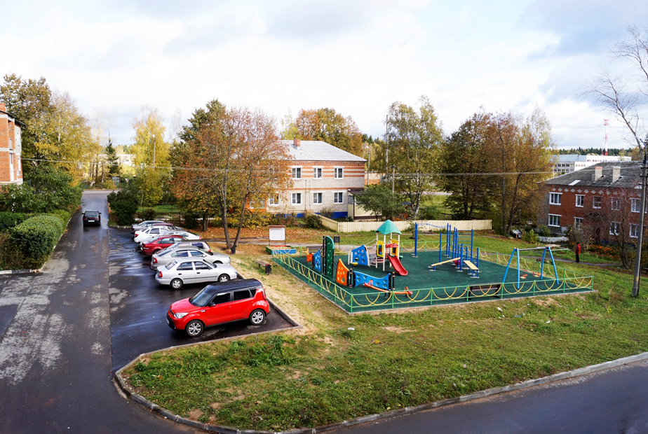
2. | оборудование контейнерных площадок | 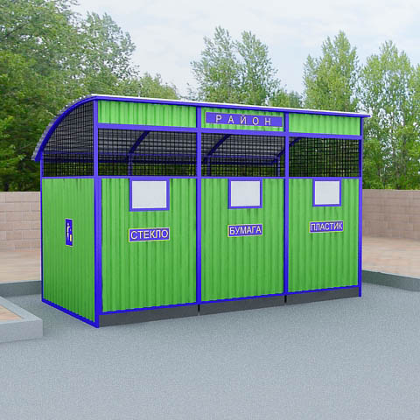
3. | озеленение территорий (посадка деревьев, цветников), ограждение | 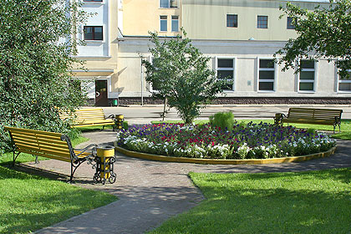

Условием включения многоквартирного дома в программу является финансовое участие заинтересованных лиц в реализации мероприятий по благоустройству дворовых территорий, сформированных, исходя из дополнительного перечня работ. Доля финансового участия заинтересованных лиц устанавливается в размере не менее 40 %, но не более 50 % от стоимости мероприятий по благоустройству дворовой территории, сформированных исходя из дополнительного перечня работ.
7.3. В программу включаются предложения участников программы в соответствии с требованиями порядка и сроков представления, рассмотрения и оценки предложений граждан, заинтересованных лиц о включении дворовых и общественных территорий в муниципальную программу «Формирование современной городской среды на территории муниципального образования город Рубцовск Алтайского края» на 2018-2024 годы, утвержденную постановлением Администрации города Рубцовска Алтайского края от 28.12.2017 № 5853.
Заинтересованными лицами в составе пакета документов к предложению о включении соответствующей дворовой территории в муниципальную программу «Формирование современной городской среды на территории муниципального образования город Рубцовск Алтайского края» на 2018-2024 годы предоставляются:
дизайн-проект благоустройства дворовой территории, предлагаемой для включения в программу, утверждённый на общем собрании собственников помещений соответствующего многоквартирного дома;
сметная документация благоустройства дворовой территории, составленная в соответствии с Методикой применения сметных норм, утвержденной приказом Минстроя России от 26.12.2019 №876/пр, от 30.06.2020 №352/пр, от 20.10.2020 №636/пр),внесенных в Федеральный реестр сметных нормативов;
положительное заключение о проверке достоверности определения сметной стоимости в краевом автономном учреждении «Алтайский региональный центр ценообразования в строительстве».
Собственники помещений многоквартирного дома организуют выполнение и оплату работ:
разработка дизайн-проекта благоустройства дворовой территории, предлагаемой для включения в программу;
разработка сметной документации благоустройства дворовой территории;
получение положительного заключения о проверке достоверности определения сметной стоимости в краевом автономном учреждение «Алтайский региональный центр ценообразования в строительстве».
Сметная документация содержит сводный сметный расчёт, который включает в себя локальный сметный расчёт на минимальный перечень работ и локальный сметный расчёт на дополнительный перечень работ.
Локальный сметный расчёт на минимальный перечень работ содержит:
раздел на ремонт дворовых проездов;
раздел на обеспечение освещения дворовых территорий;
раздел на установку скамеек;
раздел на установку урн;
раздел на устройство (ремонт) дренажных и (или) водоотводных систем дворовых территорий;
Локальный сметный расчёт на дополнительный перечень работ содержит:
раздел на оборудование автомобильных парковок;
раздел на оборудование контейнерных площадок;
раздел на оборудование зон отдыха;
раздел на озеленение территорий.
Рассмотрение и оценка предложений заинтересованных лиц о включении соответствующей дворовой территории в муниципальную программу «Формирование современной городской среды на территории муниципального образования город Рубцовск Алтайского края» на 2018-2024 годы осуществляется общественной комиссией по обеспечению реализации мероприятий данной программы.
7.4. В соответствии с пунктами 5.6, 5.9 Порядка разработки, реализации и оценки эффективности муниципальных программ муниципального образования город Рубцовск Алтайского края, утвержденного постановлением Администрации города Рубцовска от 21.10.2020 № 2589, управлением Администрации города Рубцовска по жилищно-коммунальному хозяйству и экологии представляются отчёты в отдел экономического развития и ценообразования Администрации города Рубцовска и комитет по финансам, налоговой и кредитной политике Администрации города Рубцовска Алтайского края.
7.5. Адресный перечень общественных территорий, требующих благоустройства в рамках программы:
2022 год
1. | Территория сквера Комсомольской славы;
2. | Территория клуба «Патриот», на стадионе МБУ ДО «ДЮСШ ЦСП «Юбилейный», пр-кт Ленина, 203;
2023-2024 годы
3. | Территория сквера Пионеров;
4. | Территория площади имени 21-Гвардейского стрелкового полка в Рубцовске (Привокзальный сквер);
5. | Прилегающая территория с западной стороны ДК «Строитель» по ул. Одесской;
6. | Территория на пересечении пр-кта Ленина и пер. Улежникова напротив здания торгового центра «Меридиан» в г. Рубцовске;
7. | Территория по пер. Станционному с северо-восточной стороны школы №18 с названием Сквер «Мир»;
8. | Территория стадиона «Искра» по ул. Рихарда Зорге;
9. | Территория стадиона «Строитель» с восточной стороны школы №23 на пересечении улиц Одесской и Брусилова;
10. | Территория бывшей школы № 14, парк отдыха «Школьный»;
11. | Территория сквера «Южный» на пересечении ул.Пролетарской и ул. Транспортной;
12. | Прилегающая территория здания МБУ «ДК «Алтайсельмаш»;
13. | Территория сквер около санатория «Медуница» по ул. Южная, 2;
14. | Территория на пересечении пр-кта Ленина и ул. Жуковского;
15.  16. | Территория напротив КГБУЗ «Городская больница №1» по ул. Оросительной;  Территория от сквера Победы до территории ледового дворца «Гимаев Арена».
7.6. Перечень общественных территорий формируется в соответствии с Порядком представления, рассмотрения и оценки предложений граждан и организаций о включении общественной территории в муниципальную программу «Формирование современной городской среды на территории муниципального образования город Рубцовск Алтайского края» на 2018-2024 годы.
7.7. В ходе реализации муниципальной программы будет выполнен комплекс мероприятий по благоустройству отобранных с участием граждан общественных территорий, подлежащих ежегодному благоустройству, имеющих общегородское значение для организации комфортного отдыха и проведения общегородских мероприятий.
В качестве возможных проектов благоустройства общественных территорий, предложенных гражданами и общественными организациями для включения в муниципальную программу «Формирование современной городской среды на территории муниципального образования город Рубцовск Алтайского края » на 2018-2024 годы, включение осуществляется по итогам рейтингового голосования в соответствии с постановлением Правительства Российской Федерации от 09.02.2019 № 106 «О внесении изменений в приложение № 15 к государственной программе Российской Федерации «Обеспечение доступным и комфортным жильем и коммунальными услугами граждан Российской Федерации».
По итогам рейтингового голосования, проводимого на федеральной платформе za.gorodsreda.ru, по выбору общественной территории для благоустройства в 2022 году в рамках реализации программы принято 10386 голосов.
Наибольшее количество голосов набрали:
1. прилегающая территория здания МБУ «ДК «Алтайсельмаш»;– 3663 голоса;
2. территория от сквера Победы до территории ледового дворца «Гимаев Арена» – 2398 голосов.
Таблица 8

Адресный перечень территорий, находящихся в ведении юридических лиц и индивидуальных предпринимателей, нуждающихся в благоустройстве и подлежащих благоустройству не позднее 2024 года

№  п/п | Наименование юридического/ФИО индивидуального предпринимателя (ИП) | Наименование территории | Адрес  территории | Общая  площадь  (м2)
2020-2024 годы
1. | ООО «Союз-2000» | объект культуры | Пр-кт Ленина, 56 | 10672

7.8. Цифровизация городского хозяйства осуществляется в соответствии с Приказом Минстроя России от 24.04.2019 № 235/пр, которым утверждены методические рекомендации по цифровизации городского хозяйства и определен перечень мероприятий, на которые рекомендуется направлять средства экономии субсидии из федерального бюджета на поддержку государственной и муниципальной программ на финансирование мероприятий:
7.8.1. создание цифровой платформы вовлечения граждан в решение вопросов городского развития, «Активный горожанин», предусмотренной базовыми и дополнительными требованиями к умным городам (стандарт «Умный город»), обеспечивающих реализацию следующих функций:
сервис по участию в рейтинговом голосовании по реализации мероприятий в сфере городского хозяйства, в том числе по Федеральному проекту;
дистанционное обращение граждан, в том числе путем телефонного сообщения, с заявлением, контроль исполнения поступивших заявлений и своевременности направления ответов на них;
дистанционное обращение граждан с частной инициативой в сфере городского хозяйства, городского управления и развития, соблюдение регламента рассмотрения частных инициатив, контроль направления ответа о поддержке либо невозможности реализации предлагаемой инициативы;
публичное размещение планов городских властей по градостроительным вопросам, приоритетам благоустройства, важным городским проектам и иным вопросам, затрагивающим интересы горожан с обеспечением беспрепятственной возможности внесения гражданами замечаний и предложений;
синхронизацию деятельности муниципальных служб, обеспечивающих обслуживание критически важных объектов инфраструктуры и жизнеобеспечения муниципального образования, автоматизация процессов выполнения заявок и контроль за их исполнением;
отображение на карте муниципального образования информации по проведению ремонтных работ на инженерных сетях, участках дорожной сети, изменению маршрутов транспортного сообщения и по отключениям предоставления коммунальных услуг;
7.8.2. энергоэффективного городского освещения, включая архитектурную и художественную подсветку зданий с использованием механизмов государственно - частного партнерства;
7.8.3. по проведению инвентаризации общественных территорий с использованием цифровых приложений и формированием электронного паспорта общественных территорий;
7.8.4. по созданию комплексных систем обеспечения и онлайн мониторинга общественной безопасности, включая организацию постоянного видеонаблюдения с использованием систем видеоаналитики в общественных территориях.
7.9. В соответствии с постановлением Администрации города Рубцовска Алтайского края от 27.11.2017 № 5468 «О создании муниципальной инвентаризационной комиссии по инвентаризации дворовых территорий, общественных территорий, территорий находящихся в ведении юридических лиц и индивидуальных предпринимателей, территорий индивидуальной жилой застройки муниципального образования город Рубцовск Алтайского края» реализуются мероприятия по инвентаризации уровня благоустройства индивидуальных жилых домов и земельных участков, предоставленных для их размещения, с заключением по результатам инвентаризации соглашений с собственниками (пользователями) указанных домов (собственниками (пользователями) земельных участков) об их благоустройстве не позднее последнего года реализации федерального проекта в соответствии с требованиями, утвержденных муниципальным образованием правил благоустройства.
7.10. Администрация города Рубцовска вправе исключать из адресного перечня дворовых и общественных территорий, подлежащих благоустройству в рамках реализации Программы, территории, расположенные вблизи многоквартирных домов, физический износ основных конструктивных элементов (крыша, стены, фундамент) которых превышает 70 %, а также территории, которые планируются к изъятию для муниципальных или государственных нужд в соответствии с генеральным планом города Рубцовска.
7.11. Сбор предложений о включении дворовых территорий в программу осуществляется управлением Администрации города Рубцовска по жилищно-коммунальному хозяйству и экологии ежегодно.
Администрация города Рубцовска Алтайского края вправе исключать из адресного перечня дворовых территорий, подлежащих благоустройству в рамках реализации Программы, дворовые территории, собственники помещений многоквартирных домов которых приняли решение об отказе от благоустройства дворовой территории или не приняли решения о благоустройстве дворовой территории в сроки, установленные настоящей Программой. При этом исключение дворовой территории из перечня дворовых территорий, подлежащих благоустройству в рамках реализации Программы, возможно только при условии одобрения общественной комиссией (постановление Администрации города Рубцовска Алтайского края от 05.04.2021 № 861 «О создании общественной комиссии по обеспечению реализации муниципальной программы «Формирование современной городской среды на территории муниципального образования город Рубцовск Алтайского края» на 2018-2024 годы (с изменениями)»).
7.12. Предельная дата заключения соглашений по результатам закупки товаров, работ и услуг для обеспечения муниципальных нужд в целях реализации Программы не позднее 1 апреля года предоставления субсидий для заключения соглашений на выполнение работ по благоустройству общественных территорий и дворовых территорий, за исключением случаев обжалования действий (бездействия) заказчика и (или) комиссии по осуществлению закупок и (или) оператора электронной площадки при осуществлении закупки товаров, работ, услуг в порядке, установленном законодательством Российской Федерации, при которых срок заключения таких соглашений продлевается на срок указанного обжалования.».
2. Опубликовать настоящее постановление в газете «Местное время» и разместить на официальном сайте Администрации города Рубцовска Алтайского края в информационно-телекоммуникационной сети «Интернет».
3. Настоящее постановление вступает в силу после его опубликования в газете «Местное время».
4. Действие настоящего постановления распространяется на правоотношения, возникшие с 01.06.2022.
5. Контроль за исполнением настоящего постановления возложить на заместителя Главы Администрации города Рубцовска – начальника управления по жилищно-коммунальному хозяйству и экологии Обуховича О.Г.

Глава города Рубцовска Д.З.Фельдман

Приложение

к постановлению Администрации города Рубцовска Алтайского края

от 09.06.2022 №1721

«Таблица 3

Нормативная стоимость работ по благоустройству дворовых территорий
№ п/п | Наименование работ | Единица измерения | Единичная расценка, руб.
1 | 2 | 3 | 4 | 5
Минимальный перечень работ
1. | Ремонт дворовых проездов |  | без бордюра | с бордюром
1.1. | Ремонт дворового проезда с асфальтобетонным покрытием | 1 м² | 1690 | 2410
1.2. | Ремонт тротуара (пешеходной дорожки) с асфальтобетонным покрытием | 1 м² | 898 | 2294
1.3. | Поднятие горловины колодца | 1 шт. | без стоимости люка  1500 | со стоимостью чугунного люка  11060
2. | Освещение дворовых территорий
2.1. | Наружное освещение (по опорам, над подъездом, под землёй) | 1 м | 387
2.2. | Установка светильников | 1 шт. | 3582
2.3. | Монтаж шкафа управления | 1 шт. | 4690
3. | Устройство дренажной системы | 1 шт | 60740
4. | Установка скамеек (со стоимостью скамейки) | 1 шт. | 21230
5. | Установка урн (со стоимостью урны) | 1 шт. | 7800
Дополнительный перечень работ
1. | Озеленение
1.1. | Посадка зелёных насаждений (деревьев, кустарников) | 1 шт. | 7830
1.2. | Посев газона | 1 м² | 484
1.3. | Создание цветника | 1 м² | 2280
2. | Оборудование контейнерных площадок
2.1. | Оборудование контейнерной площадки с ограждением (из профнастила) на 1 контейнер | 1 шт. | 77508
3. | Устройство парковки, уширение проезда | м2 | без бордюра  2340,0 | с бордюром  2648,0

».

Начальник отдела по организации
управления и работе с обращениями
Администрации города Рубцовска
Алтайского края А.В.Инютина

